Les graphiques ombrothermiques et la Méditerranée : Fiche Prof
Document 1 :
La Méditerranée : première destination touristique mondiale

La Méditerranée est la première destination touristique mondiale pour son climat et son ensoleillement qui sont particulièrement propices au tourisme balnéaire, pour la beauté de ses paysages, pour certains de ses sites naturels, pour son héritage culturel, mais aussi sa situation géographique (placée au cœur de l'Europe).
Des chiffres impressionnants :
La Méditerranée accueille prés de 30% du tourisme international. En 2007, 294 millions de touristes ont choisi les côtes méditerranéennes ; parmi les principales destinations touristiques mondiales, on retrouve sur la rive Nord, la France, l’Espagne, l’Italie parmi les 5 premières, devant la Grèce ou la Croatie. Sur la rive Sud, c’est l’Egypte qui arrive en tête avec 9 millions de touristes devant la Turquie, la Tunisie ou le Maroc. Les principaux touristes de la Méditerranée sont des Européens parce que leur niveau de vie est plus élevé et parce qu’ils sont à proximité de leurs destinations de vacances.

Le Hublot, journal du développement durable, lundi 1er mars 2011

Après avoir lu ce document, nous pouvons nous poser cette question :
Le climat méditerranéen, différent du nôtre ? En quoi ?
Voici un graphique ombrothermique méditerranéen : Afin de pouvoir comparer avec le climat Belge, vous allez devoir créer votre propre graphique ombrothermique.
Document 2 :
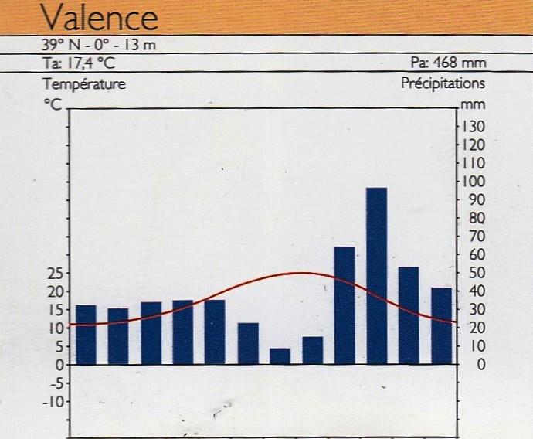
Atlas L’homme et la Terre, De Boeck, Bruxelles, 2008
Voici les chiffres relevés à Uccle. A partir de ceux-ci, créez un graphique ombrothermique similaire à celui de Valence :
 | JANV | FEVR | MARS | AVR | MAI | JUIN | JUIL | AOUT | SEPT | OCT | NOV | DEC
°C | 2,5 | 3,2 | 5,7 | 8,7 | 12,7 | 15,5 | 17,2 | 17 | 14,4 | 10,4 | 6 | 3,4
mm | 67 | 54 | 73 | 57 | 70 | 78 | 75 | 63 | 59 | 71 | 78 | 76

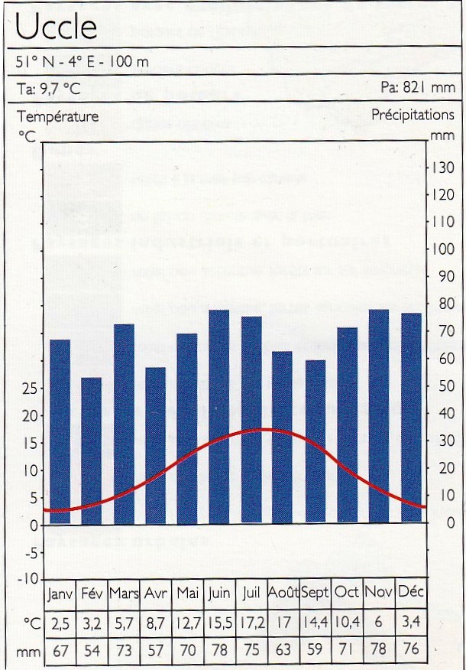

Que pouvez vous conclure, ces deux climats sont ils similaires ?
Ce sont deux climats différents, un est chaud et sec (valence, surtout en été) et l’autre est plus froid et plus humide (avec tout de même l’été un petit peu plus chaud)
Document 3 :
Les zones climatiques du globe terrestre sont au nombre de 5.
- une zone froide Nord allant du pôle Nord au cercle polaire Arctique.
- une zone tempérée Nord (entre le froid et le chaud) allant du cercle polaire Arctique au tropique du Cancer.
- une zone chaude allant du tropique du Cancer au tropique du Capricorne en passant par l'Equateur.
- une zone tempérée Sud allant du tropique du Capricorne au cercle polaire Antarctique.
- une zone froide Sud allant du cercle polaire Antarctique au pôle Sud.
Il importe toutefois de bien comprendre que l'on passe insensiblement d'une zone dans une zone voisine. Ces zones sont forcément très étendues et leurs caractéristiques nommées ici ne peuvent être que fort générales.
L'altitude, la proximité ou l'éloignement de la mer, les courants marins, le voisinage d'une montagne ou d'une forêt influencent aussi les éléments du climat.
Ces facteurs permettent de distinguer dans les zones climatiques des climats régionaux et même des climats locaux.

Michel Neroucheff LES ZONES CLIMATIQUES DE LA TERRE [en ligne] http://www.neroucheffmichel.be

Indiquez les zones climatiques sur la carte :
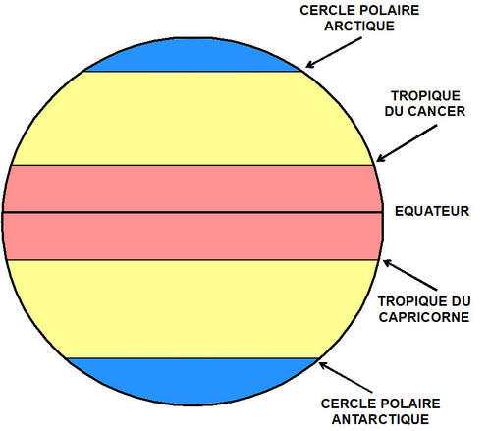
Uccle et Valence sont ils dans la même zone climatique ?
Oui
Document 4 :
Le climat méditerranéen est un type de climat tempéré (ou « tempéré chaud » ou « subtropical », selon les considérations), qui se caractérise par des étés chauds et secs et des hivers doux et humides.
Le terme de « méditerranéen » s'explique par sa présence caractéristique autour de la mer Méditerranée, mais d'autres régions du monde possèdent les mêmes conditions climatiques. Il s'agit des façades Ouest des continents, entre 30 et 40° de latitude (Californie, centre du Chili, région du Cap en Afrique du Sud, Sud et Ouest de l'Australie).
Beltrando (Gérard) et Chémery (Laure), Dictionnaire du climat, Larousse, Paris, 1995

Comment pouvez-vous expliquer la différence entre les deux graphiques ombrothermiques vus au cours ?
Valence est plus proche du sud, des zones « chaudes » qu’Uccle. De plus, Valence est dans la zone d’influence du climat dit « méditerranéen ». Le climat méditerranéen est un type de climat tempéré (ou « tempéré chaud » ou « subtropical », selon les considérations), qui se caractérise par des étés chauds et secs et des hivers doux et humides.

Nous pouvons maintenant répondre à la question : « Le climat méditerranéen, différent du nôtre ? En quoi ? » :
Grace, entre autre, aux analyses de graphiques ombrothermiques, nous savons maintenant que le climat méditerranéen est un climat particulier, différent du notre, bien que la méditerranée fasse partie de la même « grande zone climatique » que nous. C’est un climat plus sec et plus chaud. Les mois les plus chauds sont, tout comme chez nous, les mois d’été.

Comme nous l’avons lu dans le document 1, la méditerranée attire de nombreux touristes, pour, comme nous l’avons vu, son climat, mais aussi pour ses paysages. Comparez ces deux vues. Que pouvez-vous en faire ressortir ?
Documents 5, et 6 : « La Napoule »
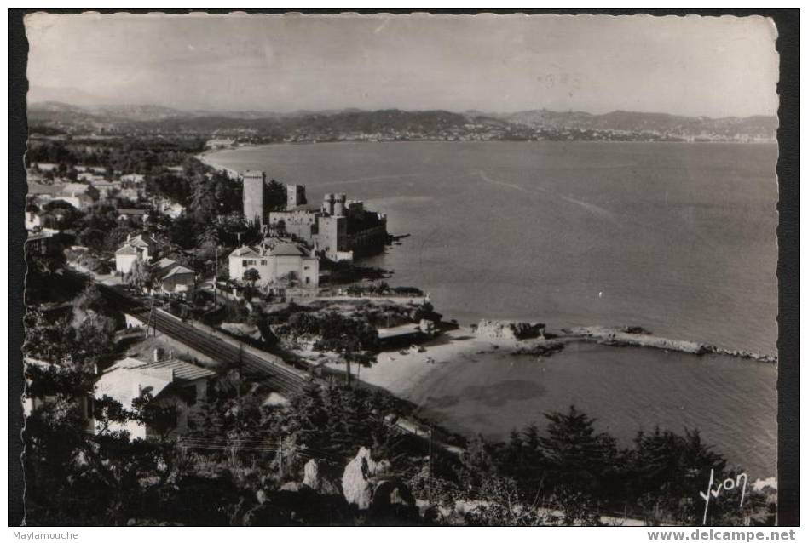
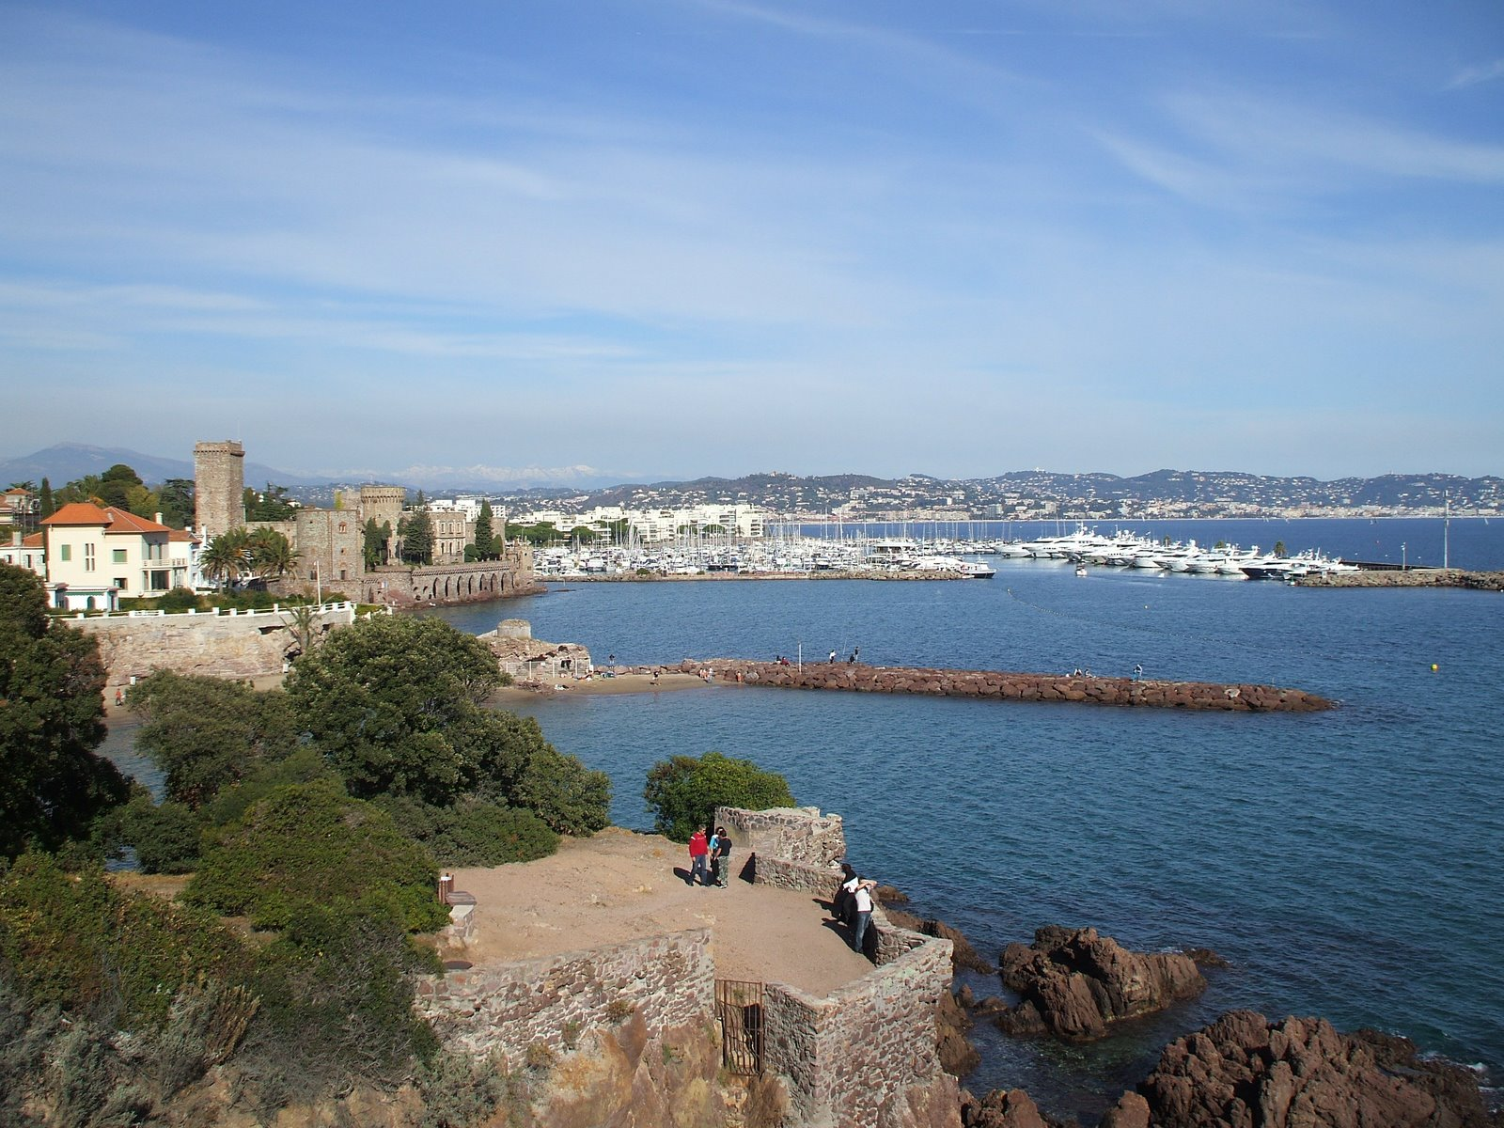
http://lh4.ggpht.com
Quelles peuvent être les conséquences de ces transformations ? (aidez vous du doc 9)
Transformations de l’environnement, plus rien de « naturel » ne reste. Tout est fait pour les touristes, et cela entraine une surconsommation. Surconsommation d’eau, surproduction de déchets, aménagements du paysage, etc etc. Toutes ces choses, bénéfiques économiquement, ne le sont pas au niveau environnemental. Est-ce trop tard pour corriger le tir ? L’avenir nous le dira…

Document 9 :
Des effets néfastes sur l’environnement :
Mais le tourisme comporte aussi des inconvénients. Dans ces pays méditerranéens où la sécheresse estivale peut être importante, le tourisme consomme énormément d'eau : ainsi un touriste vivant à l'hôtel consomme 3 fois plus d'eau qu'un habitant local, soit entre 300 et 850 litres d'eau par jour pendant ses vacances. Mais l'eau la plus consommée est celle qui sert pour arroser les golfs, les pelouses verdoyantes des paysages et remplir les piscines. Il y a nécessité dans plusieurs pays de la rive sud surtout d'arbitrer entre les différents usages de l’eau et de permettre également aux agriculteurs de pouvoir irriguer.
Sans oublier la gestion des déchets et des pollutions que suscite le développement touristique, il y a aussi un problème de bétonnage du littoral : la mise en place d’infrastructures touristiques se traduit par la disparition de la côte sauvage, la création d’un littoral artificiel avec digues, ports, quais au détriment des écosystèmes littoraux : le littoral de la méditerranée s’est ainsi fortement urbanisé durant la seconde moitié du 20e siècle. En 2000, 40% du littoral méditerranéen a été ainsi bétonné par l'habitat, les routes, les ports et on estime déjà que d’ici 2025, ce sont 200 kms de cotes en plus qui le seront.
Des solutions
En France, un organisme public le conservatoire du littoral tente depuis 1975 d’acheter des portions de cotes pour les laisser à l’état naturel (au 1er janvier 2010 le conservatoire assurait ainsi la protection de 1000km de rivages en France dont 11% du littoral méditerranéen français ou 21% de celui de la Corse).
Le tourisme est donc un atout pour le développement de nombreux pays de la Méditerranée car il constitue une rentrée d'argent pour ces pays. C'est un secteur important par le nombre de touristes et ses nombreux impacts sur les sociétés et sur l’environnement.
Mais le tourisme durable celui qui tente de respecter l'environnement tout en faisant vivre les populations est encore largement à inventer.
Avec la participation de Tiffany Derbay
Le Hublot, journal du développement durable, lundi 1er mars 2011

